|  |  |
| --- | --- |
| **UBND THÀNH PHỐ GIA NGHĨA**  **TRƯỜNG TH&THCS TRẦN VĂN ƠN** | **PHIẾU HƯỚNG DẪN HỌC TẬP**  Môn: Tin học 9  Giáo viên : Trương Thị Phương Dung  Các em nhớ hoàn thành bài vào vở |

**Chương I: MẠNG MÁY TÍNH VÀ INTERNET**

**Bài 1: TỪ MÁY TÍNH ĐẾN MẠNG MÁY TÍNH**

**Tiết 1**

**1. Khái niệm mạng máy tính:**

**a. Mạng máy tính là gì?**

Các em quan sát hình sau

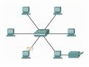 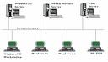

Kết nối kiểu hình sao Kết nối kiểu đường thẳng

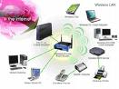 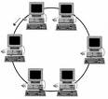

Kết nối kiểu vòng

* GV: Mạng máy tính được hiểu là nhiều máy tính được nối với nhau thông qua các thiết bị.

***Vậy mạng máy tính là tập hợp các máy tính được kết nối với nhau cho phép dùng chung các tài nguyên như: dữ liệu, phần mềm, các thiết bị phần cứng, …***

**b. Các thành phần của mạng:**

Các em quan sát các thành phần chủ yếu của mạng máy tính

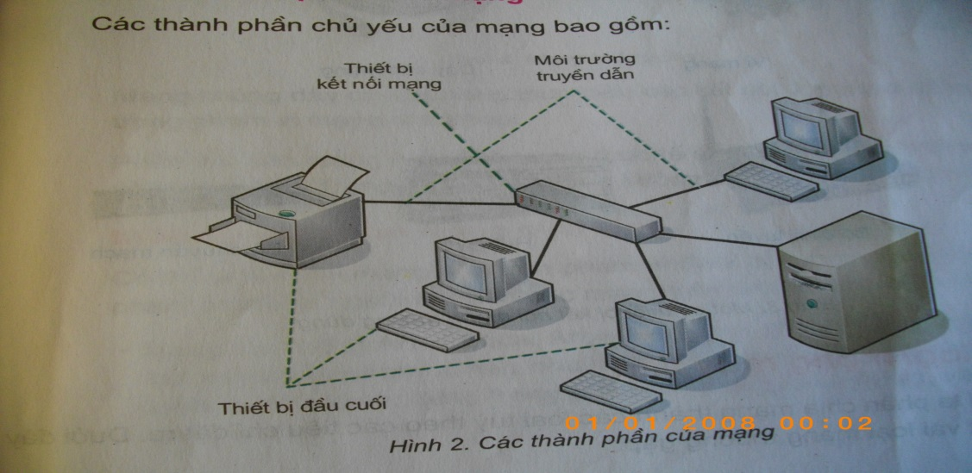

?Thế nào là giao thức truyền thông?

***Giao thức truyền thông là tập hợp các qui tắc tắc truyền thông trao đổi thông tin giữa các thiết bị gửi và thiết bị nhận trên mạng.***

* GV: Một số thiết bị kết nối mạng thường dùng – HS quan sát.

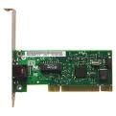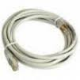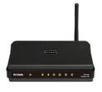

**Dây cáp mạng**

**Vỉ mạng**

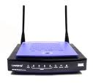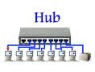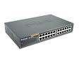

**Bộ chuyển mạch**

**Hub**

**Bộ định tuyến**

**Bộ định tuyến**

**2. Phân loại mạng máy tính**:

GV: Các em lâu nay đã tiếp xúc với mạng máy tính nhiều rồi nhưng có lẽ ít ai để ý đó là mạng gì?

?Vậy mạng máy tính có nhiều dạng không?

* GV: Có nhiều tiêu chí khác nhau để phân loại mạng máy tính.

?Hãy cho biết có những loại nào?

?Em hiểu thế nào là mạng có dây và mạng không dây

?Vì sao lại phân ra thành mạng cục bộ và mạng diện rộng?

***Tùy theo cách kết nối và phạm vị mạng mà người ta phân loại mạng máy tính thành:***

***- Mạng có dây và mạng không dây***

***- Mạng LAN và mạng WAN***

**a) Mạng có dây và mạng không dây**:

***- Mạng có dây: Sử dụng cáp xoắn, cáp quang,…***

***- Mạng không dây: Sử dụng sóng điện từ, bức xạ hồng ngoại, sóng từ vệ tinh,…có khả năng thực hiện các kết nối ở mọi thời điểm, mọi nơi***

**b) Mạng cục bộ và mạng diện rộng:**

***Dựa trên phạm vi địa lí để phân loại mạng LAN và mạng WAN***

***- Mạng cục bộ (LAN): Các máy tính được kết nối với nhau trong phạm vi gần như trong một toà nhà, một phòng học,...***

***- Mạng diện rộng: Các máy tính được kết nối với nhau ở phạm vi rộng trong một quốc gia, trên toàn cầu***

**Bài tập:**

- Đối với bài học này:Về nhà học kĩ các phần trọng tâm của bài và Về làm bài tập 1, 2 SGK trang 11

**Tiết 2: Bài 1: TỪ MÁY TÍNH ĐẾN MẠNG MÁY TÍNH (tt)**

**3. Vai trò của máy tính trong mạng**:

***Mỗi máy tính đều có vai trò, chức năng nhất định trong mạng dựa trên mô hình khách – chủ, các máy tính trong mạng được chia thành hai loại chính máy chủ (Server) và máy trạm (clinent)***

***a) Máy chủ (Server):***

***Điều khiển toàn bộ việc quản lí và phân bố các tài nguyên trên mạng với mục đích dùng chung.***

***b) Máy trạm (Client, workstation):***

***Sử dụng chung tài nguyên của máy chủ***

**5. Lợi ích của mạng máy tính**:

***- Dùng chung dữ liệu.***

***- Dùng chung các thiết bị phần cứng như bộ nhớ, máy in, ...***

***- Dùng chung các phần mềm.***

***- Trao đổi thông tin...***

**Bài tập**

- Đối với bài học này:Về nhà học kĩ các phần trọng tâm của bài và làm các bài tập còn lại ở SGK